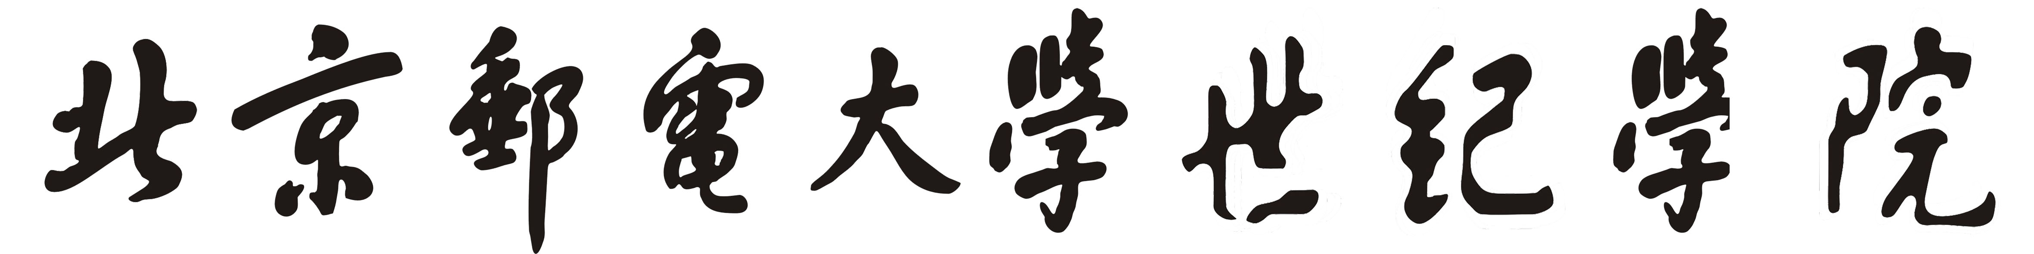

2022-2023学年第1学期期末考试试卷
( A/B卷)

考 试 科 目
试 卷 页 数
考试类型(考试/考查)
考核方式(开/闭卷)
考生年级、专业，班级
考 试 人 数
命 题 教 师
系主任签字

北京邮电大学世纪学院教务处制
2022年10月30日

